不 符 合 项 报 告

|  |  |  |  |
| --- | --- | --- | --- |
| **审核领域及类型** | **■QMS　　■EMS****■OHSMS**  **质量管理体系：初次认证第（二）阶段**  **环境管理体系：初次认证第（二）阶段**  **职业健康安全管理体系：初次认证第（二）阶段** | | |
| **受审核方** | **百战奇(安徽)特训装备基地有限公司** | | |
| **受审核部门** | **综合部** | **陪同人员** | **卢慧、李露露** |
| **不符合事实描述:**   1. 配电室附近未发现绝缘靴、绝缘手套、安全帽等安全防护用品； 2. 配电室附近未配备消防器材。   **上述事实不符合：□ GB/T 19001:2016 idt ISO 9001:2015标准 条款**  **■ GB/T 24001-2016 idt ISO 14001:2015标准8.2 条款**  **■ GB/T 45001-2020 idt ISO45001：2018标准8.2 条款**  **不符合性质：□严重　　　■一般**  554764288e8037db432beaa24fca44b  **审核员： 审核组长： 受审核方代表：**  **日 期：2020年3月19日 日 期：2020年3月19日 日 期：2020年3月19日** | | | |
| **纠正措施验证（包括验证的主要内容和结果）**  **完成以下纠正内容：**  1、配电室附近配置绝缘靴、绝缘手套、安全帽等安全防护用品；  2、配电室附近配备消防器材。  纠正措施有效。  554764288e8037db432beaa24fca44b **审核员： 日期：2020年3月23日** | | | |

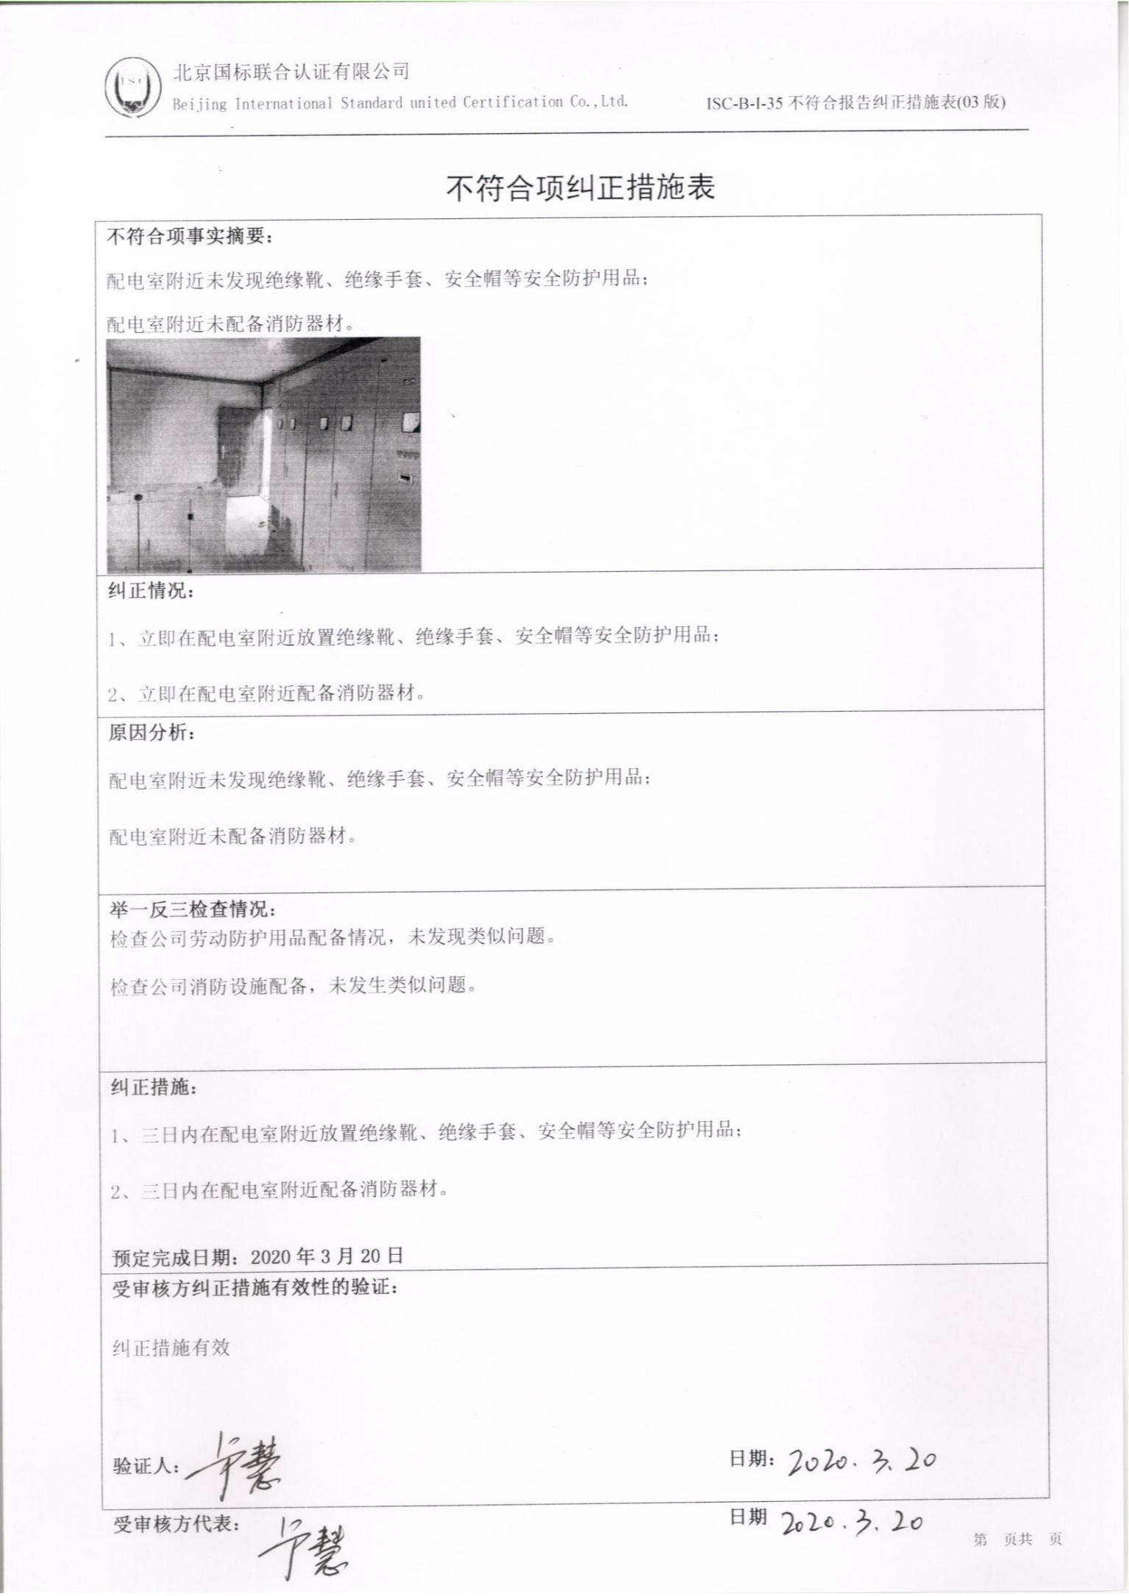

**整改前:**

1、配电室附近未发现绝缘靴、绝缘手套、安全帽等安全防护用品；

2、配电室附近未配备消防器材。

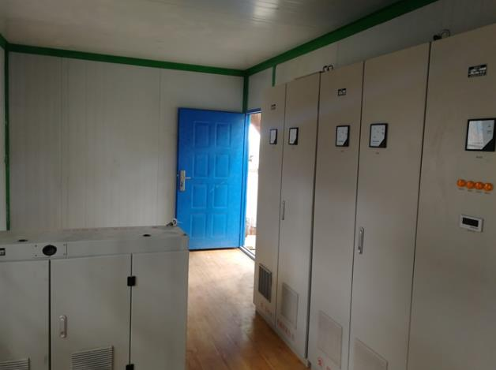

**整改后：**

1、配电室附近配置绝缘靴、绝缘手套、安全帽等安全防护用品；

2、配电室附近配备消防器材。

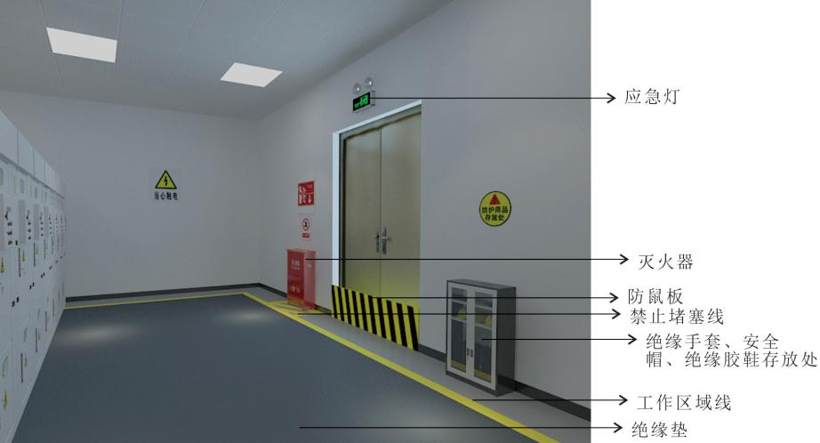

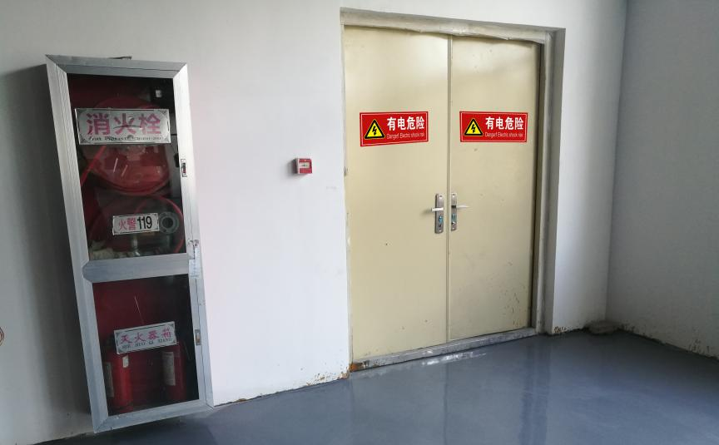

不 符 合 项 报 告

|  |  |  |  |
| --- | --- | --- | --- |
| **审核领域及类型** | **■QMS　　■EMS　　　■OHSMS**  **质量管理体系：初次认证第（二）阶段**  **环境管理体系：初次认证第（二）阶段**  **职业健康安全管理体系：初次认证第（二）阶段** | | |
| **受审核方** | **百战奇（安徽）特训装备基地有限公司** | | |
| **受审核部门** | **工程部** | **陪同人员** | **程广鹏** |
| **不符合事实描述:**  **万用表、数字光度计等计量器具，未能提供检定报告。**  **上述事实不符合：■ GB/T 19001:2016 idt ISO 9001:2015标准 7.1.5 条款**  **□ GB/T 24001-2016 idt ISO 14001:2015标准 条款**  **□ GB/T 45001-2020 idt ISO45001：2018 标准 条款相关要求**  **不符合性质：□严重　　　■一般**    **审核员： 审核组长： 受审核方代表：**  **日 期：2020年3月19日 日 期：2020年3月19日 日 期：2020年3月19日** | | | |
| **纠正措施验证（包括验证的主要内容和结果）**  **万用表、数字光度计等计量器具已经委托检定，纠正措施有效。**    **审核员： 日 期：2020年3月26日** | | | |

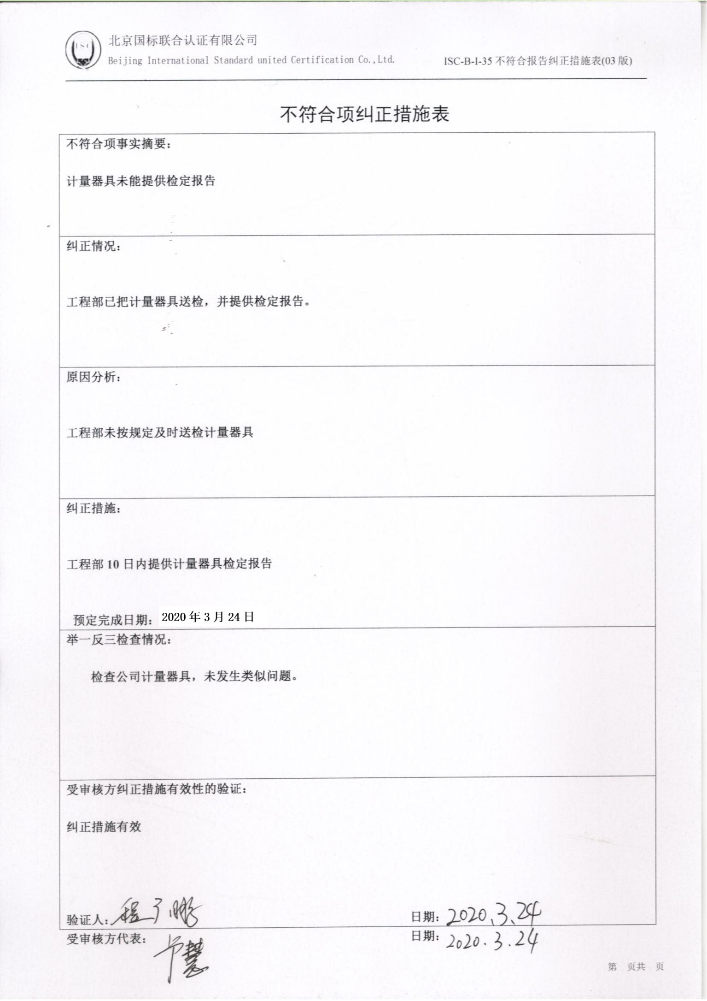

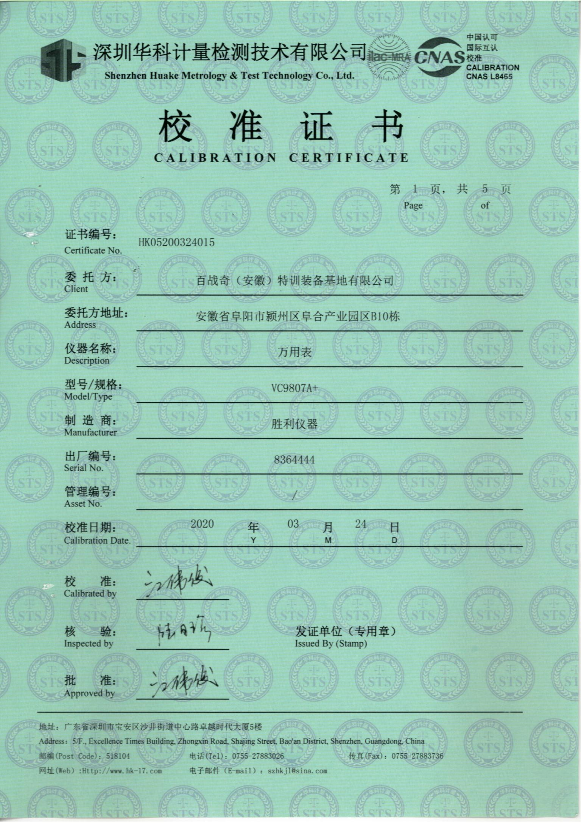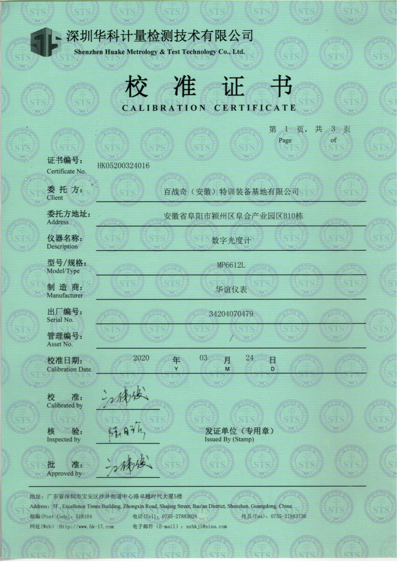

不 符 合 项 报 告

|  |  |  |  |
| --- | --- | --- | --- |
| **审核领域及类型** | **■QMS　　■EMS　　　■OHSMS**  **质量管理体系：初次认证第（二）阶段**  **环境管理体系：初次认证第（二）阶段**  **职业健康安全管理体系：初次认证第（二）阶段** | | |
| **受审核方** | **百战奇（安徽）特训装备基地有限公司** | | |
| **受审核部门** | **工程部** | **陪同人员** | **程广鹏** |
| **不符合事实描述:**  **软件开发过程，《百战奇软件开发评审报告》资料签字不全。**  **上述事实不符合：■ GB/T 19001:2016 idt ISO 9001:2015标准 8.3.4条款**  **□ GB/T 24001-2016 idt ISO 14001:2015标准 条款**  **□ ISO45001：2018标准 条款相关要求**  **不符合性质：□严重　　　■ 一般**    **审核员： 审核组长： 受审核方代表：**  **日 期：2020年3月19日 日 期：2020年3月19日 日 期：2020年3月19日** | | | |
| **纠正措施验证（包括验证的主要内容和结果）**    **软件开发过程，整改《百战奇软件开发评审报告》资料，已经组织相关人员签字。纠正有效。**  **审核员： 日期： 2020年3月23日** | | | |

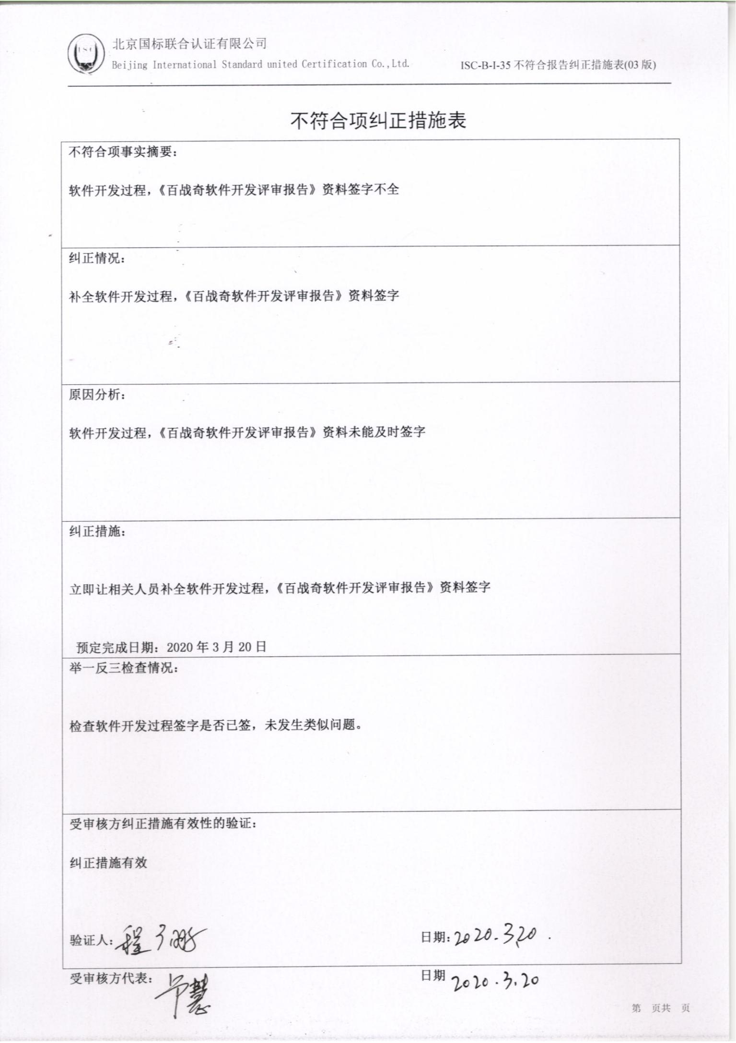

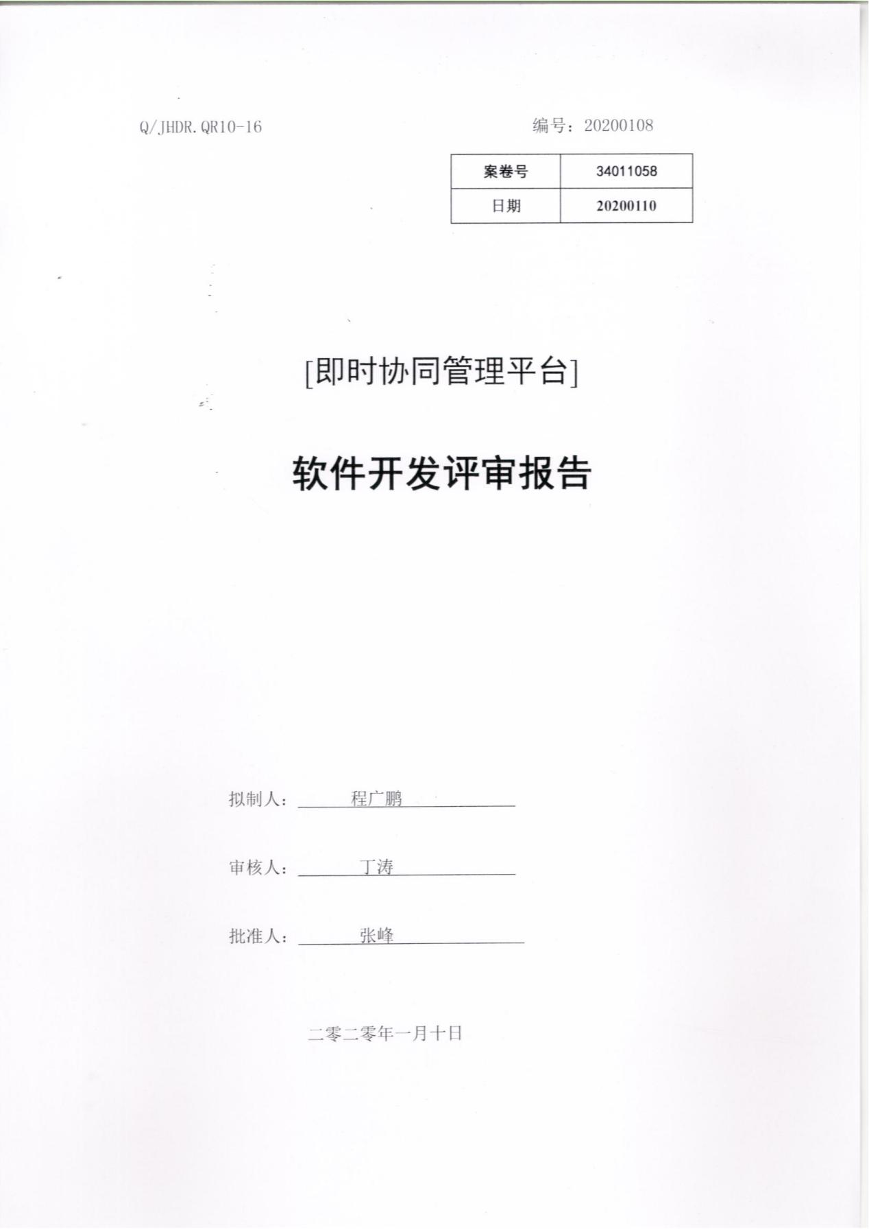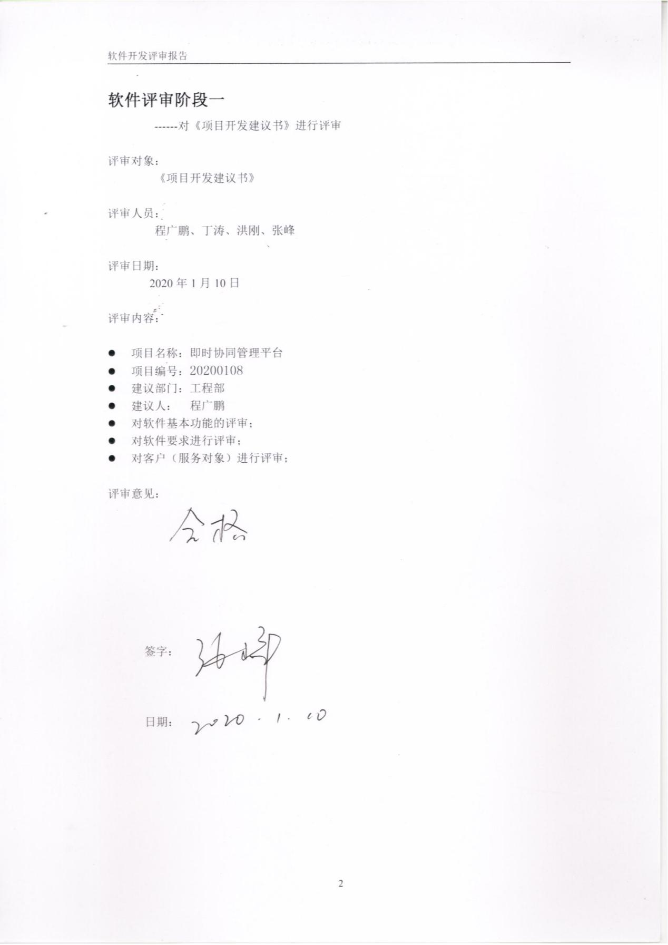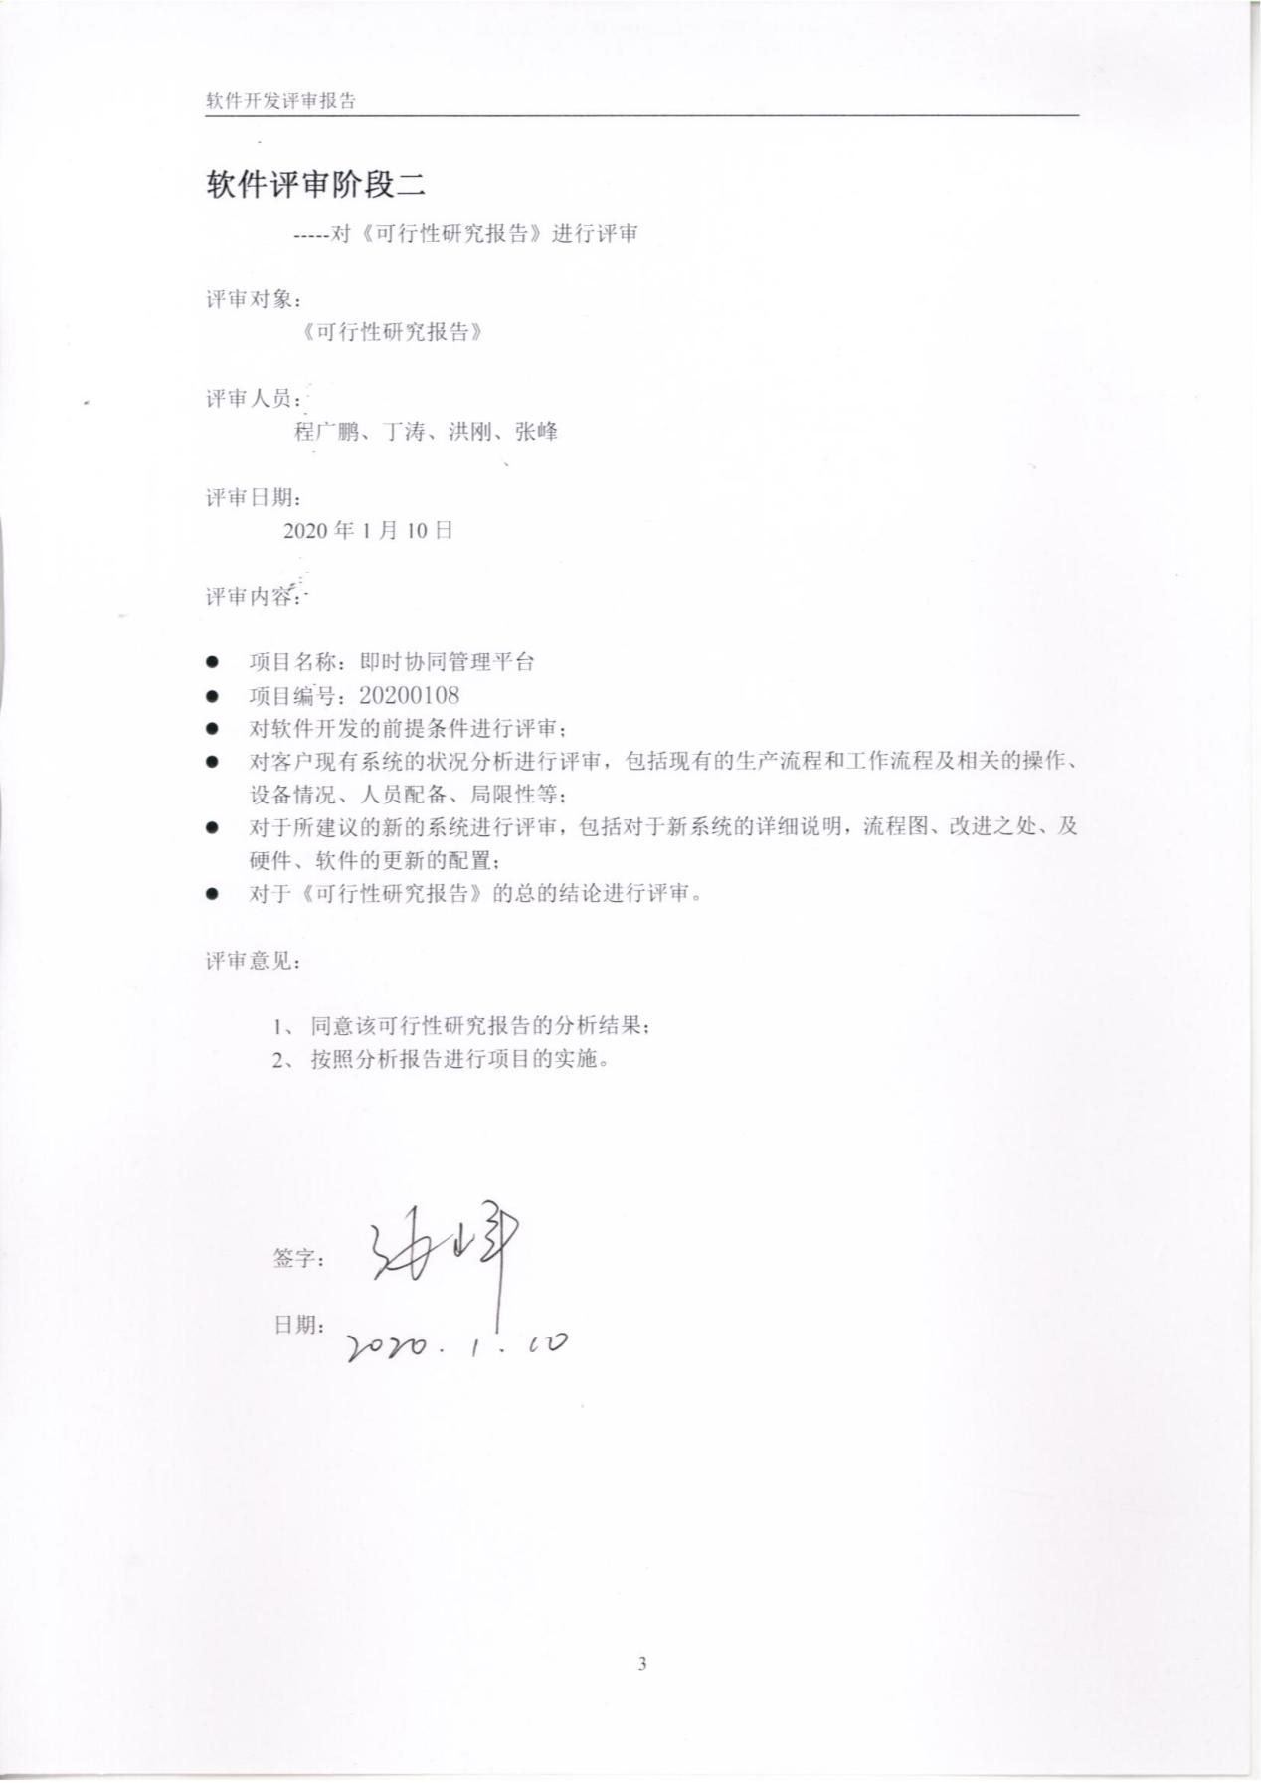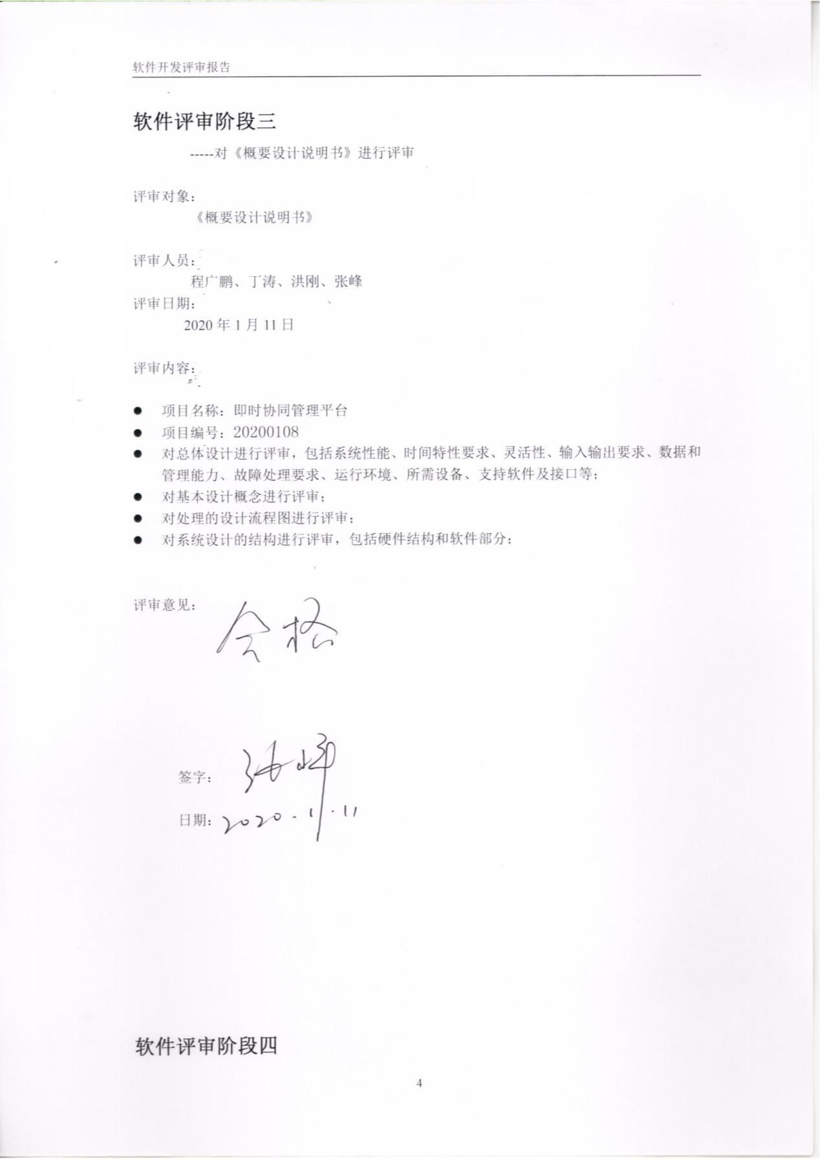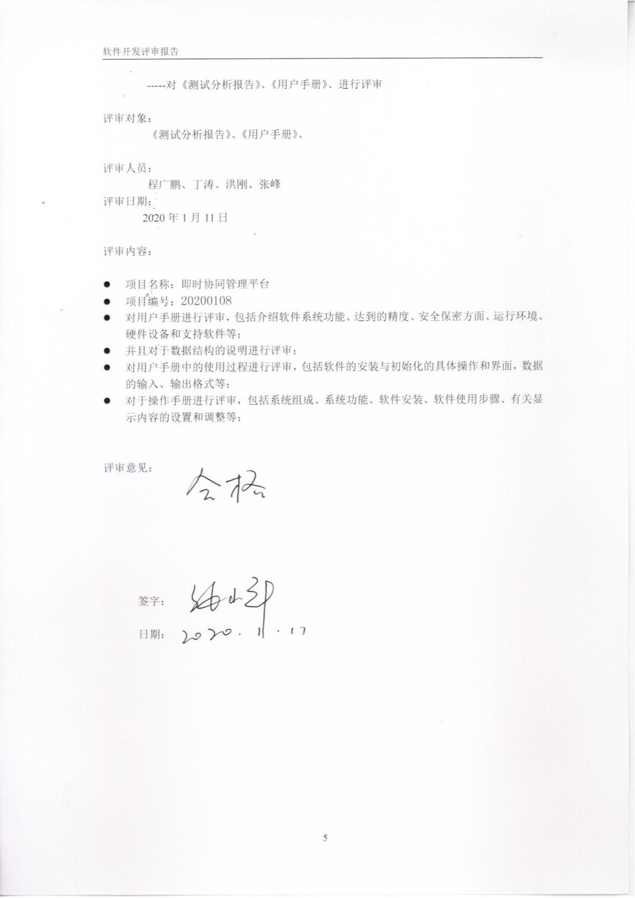

外审存在问题培训记录

|  |  |  |  |
| --- | --- | --- | --- |
| 时 间 | 2020.3.24 | 地 点 | 办公室 |
| 主 讲 | 咨询赵老师 | | |
| 参加人员 | 各部门负责人 | | |
| 主  要  内  容 | 1、GB/T19001标准 8.3.4条款 、标准 7.1.5 条款； GB/T24001-2016标准的8.2条款，GB/T 45001-2020标准的8.2条款内容及其理解；  2、本公司管理体系文件相关内容；  3、纠正措施实施控制要求。 | | |
| 考  核  评  价  情  况 | 经过培训讲解，提问、交流等形式进行评价，培训效果良好，达到了预期目的。  评价人: 卢慧  2020年3月24日 | | |